Построение модели равнопрочной многопролетной балки

**А.С. Чепурненко, В.И. Андреев, Б.М. Языев**

В большинстве конструкций применяются балки с постоянными по длине размерами поперечного сечения, а для снижения расхода материала целесообразно использовать балки переменной жесткости. Оптимальной с точки зрения расхода материала является конструкция, в которой в каждом поперечном сечении максимальное напряжение постоянно и равно допускаемому [1].

Известно, что в статически определимой балке величина внутренних усилий (поперечной силы и изгибающего момента) не зависит от распределения жесткостей по ее длине. В статически неопределимых балках наоборот, изменение жесткости на каком-либо участке приводит к перераспределению усилий [6], что осложняет задачу поиска оптимальной геометрии сечения. Рассмотрим метод оптимизации неразрезных балок на примере четырехпролетной балки, загруженной равномерно распределенной нагрузкой *q* (рис.1). Идея используемого метода изложена в работе [2,7,8].

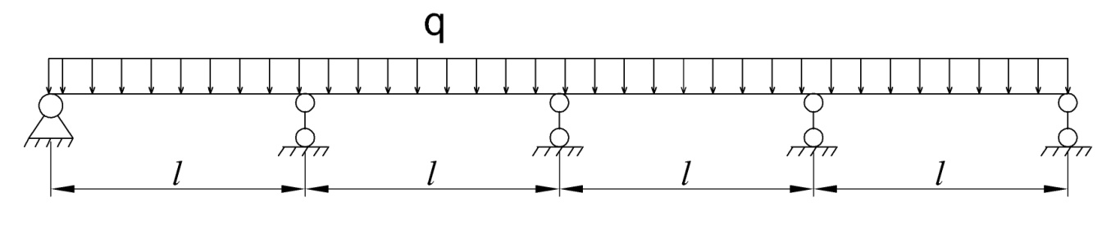

Рис.1. ‒ Неразрезная балка, загруженная распределенной нагрузкой *q*

Для определения усилий будем использовать метод сил. Основная система, грузовая эпюра, а также одна из единичных эпюр для рассматриваемой балки представлены на рис. 2.

Система канонических уравнений метода сил имеет вид:



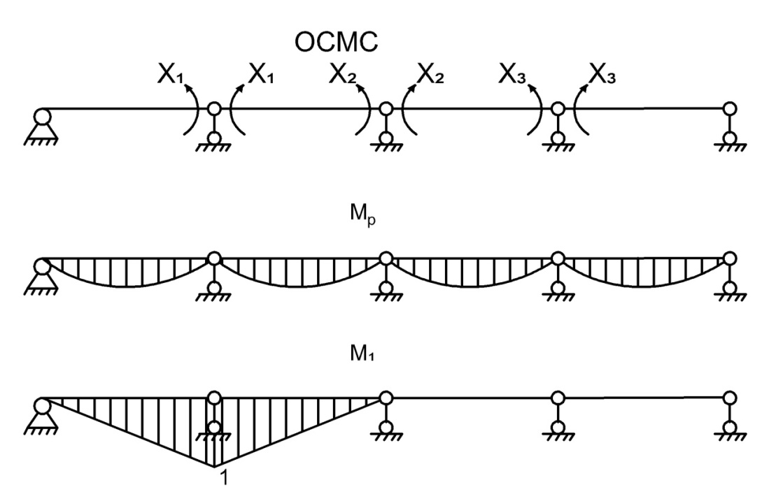

Рис.2. ‒ Основная система, грузовая и единичная эпюры метода сил.

Единичные и грузовые коэффициенты определяются по формулам Мора [4]:

 (1)

Так как момент инерции является функцией от *x,* то интегралы в выражениях(1) вычисляем численно при помощи формулы трапеций.

Сечение балки принимаем в виде сварного двутавра с переменной шириной полки (рис.3). Остальные размеры принимаем постоянными.

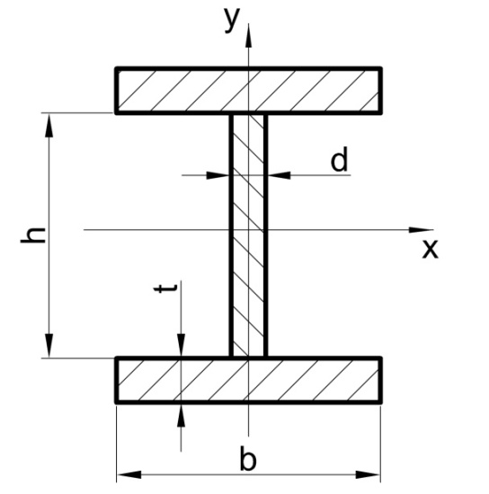

Рис. 3. ‒ Поперечное сечение сварной балки.

Геометрические характеристики такой балки определяются по формулам:



Нормальные и касательные напряжения вычисляются по формулам:

Расчетное напряжение по IV теории прочности: .

Балка будет равнопрочной, если максимальные расчетные напряжения в каждом сечении будут одинаковыми [3,9].

Сущность предложенного метода оптимизации заключается в следующем:

1. На первом этапе принимаем ширину полки *b*=const и вычисляем максимальные расчетные напряжения в каждом сечении.
2. На втором этапе изменяем размер *b* пропорционально возникшим напряжениям: , где - максимальное расчетное напряжение по всей длине балки, - максимальное напряжение в заданном сечении.
3. Чтобы масса балки во втором приближении осталась такой же, умножаем величину *b* в каждом сечении на коэффициент , где - объем балки постоянного сечения, - объем балки переменного сечения.
4. Процесс повторяем до тех пор, пока напряжения  в предыдущем и последующем приближении отличаются более чем на 1%.

При расчетах задавались следующими исходными данными: *l*=6м, *q*=40кН/м, *d* = 2 см, *h* = 60 см, *t* = 3см. Полученные в результате графики изменения ширины полки *b* и максимальных расчетных напряжений представлены на рис.4-5. Штриховая линия на рис.5 – напряжения в балке постоянного сечения, сплошная линия – напряжения в балке переменной жесткости.

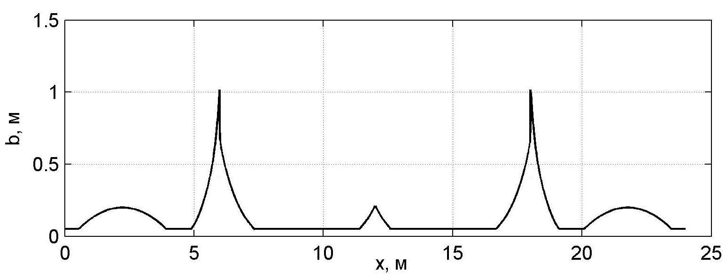

Рис.4. ‒ График изменения ширины полки

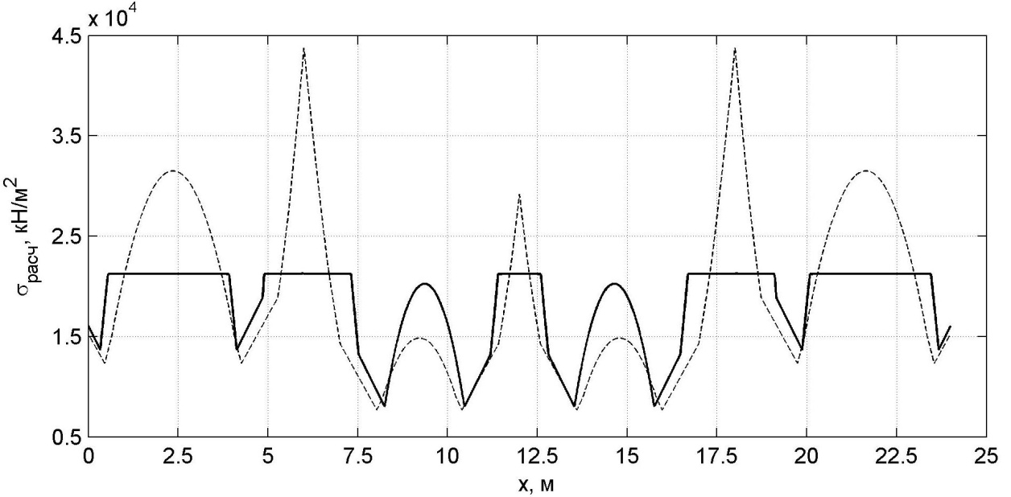

Рис.5. ‒График изменения максимальных расчетных напряжений

Максимальные расчетные напряжения для балки переменного сечения составили 213 МПа, а для балки постоянного сечения при той же массе и той же нагрузке – 437 МПа. Таким образом, можно говорить об увеличении несущей способности в 2 раза. Предложенный способ может также применяться и для рам, но при этом необходимо учитывать вклад продольных сил в расчетные напряжения [10].

Отметим, что в сварных конструкциях еще одним эффективным способом изменения сечения является изменение высоты стенки [5]. На практике используют не криволинейное очертание балки или ее поясов, а дискретную форму сечения. В разрезных сварных балках сечение обычно изменяют один раз, т.е. балку составляют из трех элементов, средний из которых проектируют по моменту в середине пролета, два крайних – по моменту в месте изменения сечения, а в балках пролетных строений автодорожных мостов сечение изменяют в 3-5 местах.

**Литература:**

1. Андреев В.И., Потехин И.А. О равнопрочных и равнонапряженных конструкциях// Сб. тр. Воронеж, гос. арх.-строит. ун-т. 2007. С. 84-90.
2. Чепурненко А.С., Языев Б.М. Оптимизация формы поперечного сечения сжатых стержней из условия устойчивости//Научное обозрение. 2012. № 6. — С. 45-49.
3. Андреев В.И., Потехин И.А. Оптимизация по прочности толстостенных оболочек. М.: МГСУ, 2011. – 86 с.
4. Варданян Г.С., Андреев В.И., Атаров Н.М., Горшков А.А. Сопротивление материалов с основами теории упругости и пластичности – М., Издательство АСВ, 1995. – 568 с.
5. Горев В.В., Уваров Б.Ю., Филиппов В.В. и др. Металлические конструкции. В 3т. Т.1. Элементы конструкций: Учеб. для строит. вузов - М., Высш. шк., - 2004. – 551 с.
6. Дарков А.В., Шапошников Н.Н. Строительная механика: Учеб. для строит. спец. вузов - М., Высш. шк., - 1986. – 607 с.
7. Andreev V.I. The method of optimization of thick-walled shells based on solving inverse problems of the theory of elasticity of inhomogeneous bodies. Computer Aided Optimum Design in Engineering XII. WITpress. 2012. Pp. 189—201.
8. V. Andreev, IA Potekhin Modeling equally strong cylinder based iterative approach // International Journal for Computational Civil and Structural Engineering, v. 4, is. 1, 2008, p. 79-84.
9. Языев Б.М., Андреев В.И. Выпучивание продольно-сжатых стержней переменной жесткости при ползучести.[Электронный ресурс] // «Инженерный вестник Дона», 2012, №4.– Режим доступа <http://www.ivdon.ru/magazine/archive/n4p2y2012/1259> (доступ свободный) – Загл . с экрана. – Яз. рус.
10. Литвинов В.В., Языев Б.М. Энергетический метод в форме Тимошенко-Ритца для определения критических сил осевого сжатия круговой цилиндрической оболочки. [Электронный ресурс] // «Инженерный вестник Дона», 2012, №1.– Режим доступа <http://www.ivdon.ru/magazine/archive/n1y2012/722> (доступ свободный) – Загл . с экрана. – Яз. рус.